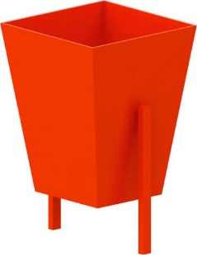 | Урна 0652  Размеры не менее: длина – 400 мм, ширина – 320 мм, высота – 500 мм.  Бак должен иметь четырехгранную форму, имеет размеры не менее: по высоте не менее 400 мм, выполнена в виде конуса, зауженного к низу.  Снизу имеется дренажное отверстие.  Бак изготовлен из металла листового, толщиной не менее 1,2 мм, основание урны изготовлено из металлической профильной трубы, сечением не менее 40*20 мм.  Металлические элементы окрашены яркими порошковыми красками с предварительной антикоррозийной обработкой.

